1) В задачах 1 проверить потенциальность плоского поля и вычислить работу силы при перемещении материальной точки единичной массы из точки А в точку В

2) В задачах 2вычислить криволинейный интеграл 1) по замкнутому контуру в положительном направлении(против часовой стрелки); 2) используя формулу Грина
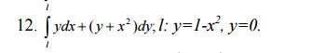

3) В задачах 3 найти общее решение для ДУ с разделяющимися переменными:
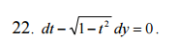

4) В задачах 4 решить задачу Коши для линейного уравнения
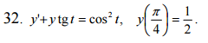

5) В задачах 5 найти частное решение линейного однородного ДУ второго порядка

6) В задачах 6 найти общее решение линейного ДУ второго порядка, используя метод подбора

7) В задачах 7 для данных рядов найти а) радиус сходимости и указать область сходимости ряда;б) выписать первые три члена ряда

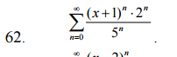
8) В задачах 8 Найти первые пять (ненулевых) членов разложения в степенной ряд решения ДУ с заданными начальными условиями

9) В задачах 9 1) разложить функцию f ( x ) в ряд Фурье с периодом, равным длине интервала задания функции. 2) Изобразить график суммы ряда S ( x ) . 3) Спектр амплитуд при помощи диаграмм

